加载图：

model_path = './tmp/finetune_alexnet/n01440764/checkpoints/model_epoch10.ckpt.**meta**'

saver = tf.train.import_meta_graph(model_path)

方法一：【加载最后一次的模型】

log_dir = './tmp/finetune_alexnet/n01440764/checkpoints/ '

model_dir = tf.train.get_checkpoint(log_dir)

saver.restore(sess,model_dir)

方法二：【加载任意一次模型】

log_dir = './tmp/finetune_alexnet/n01440764/checkpoints/ **model_epoch10.ckpt**'

#最后的命名跟保存时的命名相同。

Saver.restore(sess,log_dir)

方法三：【定位到最新保存的模型】

log_dir = './tmp/finetune_alexnet/n01440764/checkpoints/ '

# 程序前面得有 Variable 供 save or restore 才不报错

# 否则会提示没有可保存的变量

saver = tf.train.Saver() 【不加载图，只加参数】

if ckpt and ckpt.model_checkpoint_path:

global_step = ckpt.model_checkpoint_path.split('/')[-1].split('-')[-1]

saver.restore(sess, **ckpt.model_checkpoint_path**) **#这里可以加载任意模型。**

print('Loading success, global_step is %s' % global_step)

else:

print('No checkpoint file found')

************************************************************************************************ # 连同图结构一同加载

ckpt = tf.train.get_checkpoint_state('./model/')

saver = tf.train.import_meta_graph(ckpt.model_checkpoint_path +'.meta')

with tf.Session() as sess:

    saver.restore(sess,ckpt.model_checkpoint_path)

# 只加载数据，不加载图结构，可以在新图中改变batch_size等的值

# 不过需要注意，Saver对象实例化之前需要定义好新的图结构，否则会报错

saver = tf.train.Saver()

with tf.Session() as sess:

    ckpt = tf.train.get_checkpoint_state('./model/')

    saver.restore(sess,ckpt.model_checkpoint_path)

************************************************************************************************

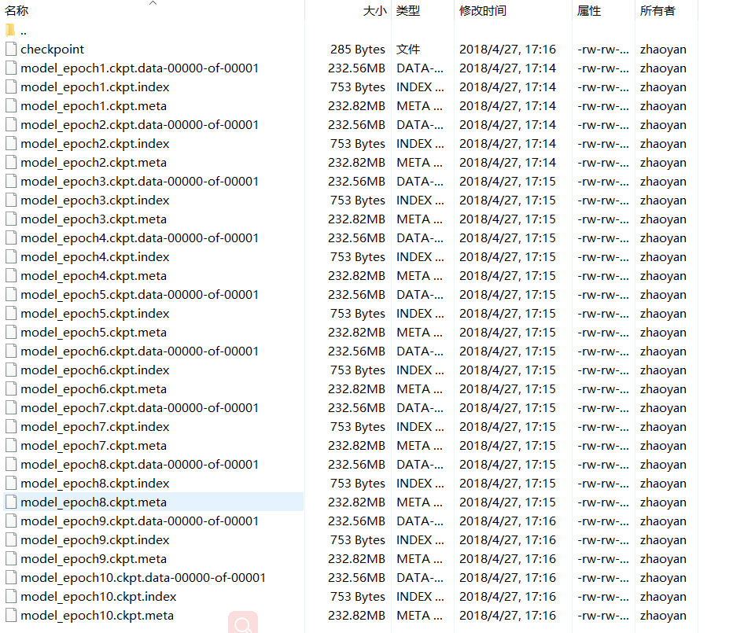

.meta文件保存了当前图结构

.index文件保存了当前参数名

.data文件保存了当前参数值